昔马镇公共文化服务领域基层政务
公开标准目录

一、公共文化机构免费开放信息
（1）机构名称：“昔马镇文化站”农家书屋
（2）开放时间：星期一至星期五（节假日除外）9:30-17:30
（3）机构地址：昔马镇文化站
（4）联系电话 ：0692-8973010
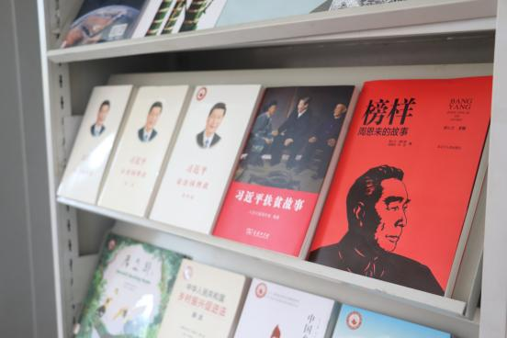
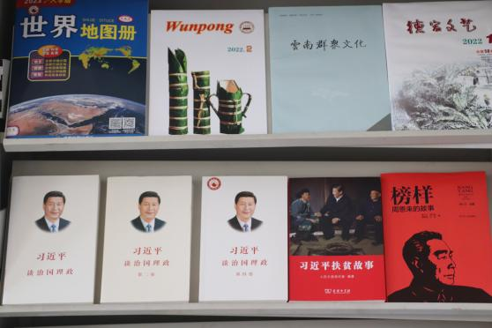
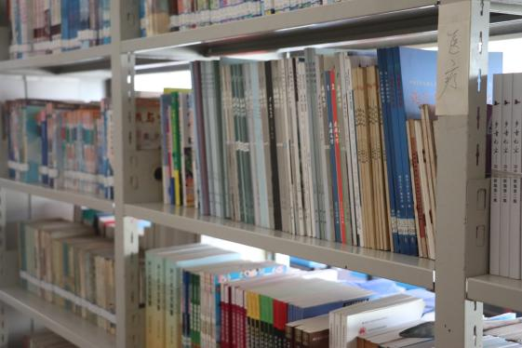
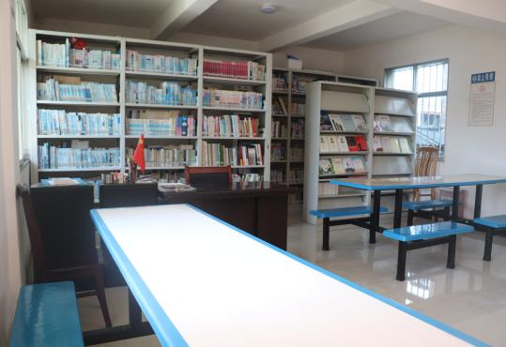
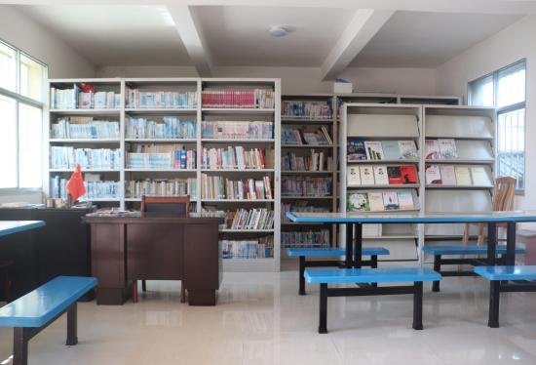
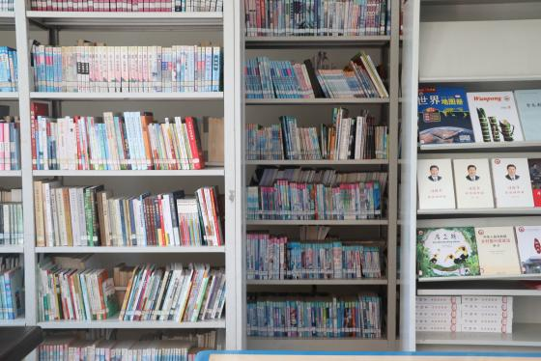
（5）临时停止开放信息：无
二、特殊群体公共文化服务信息
（1）机构名称：昔马镇老年大学
（2）开放时间：星期一至星期五（节假日除外）9:30-17:30
（3）机构地址：昔马镇文化站二楼
（4）联系电话：0692-8973010
（5）临时停止开放信息：无
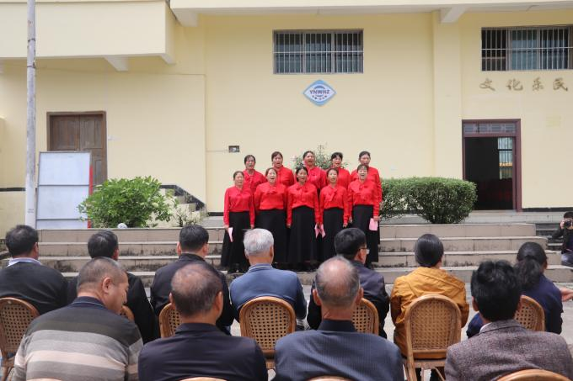
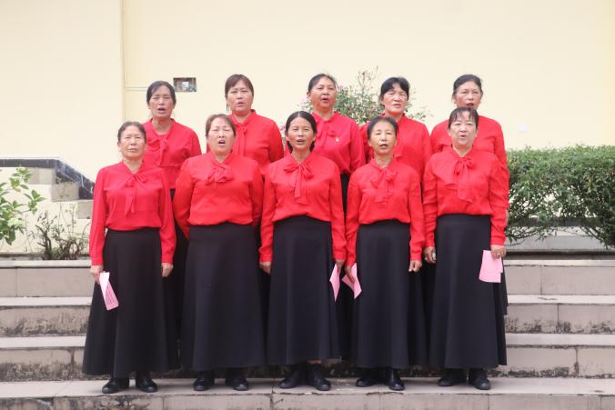
三、组织开展群众文化活动
（1）机构名称：昔马镇文化站
（2）开放时间：每年的重大节日、节庆活动时节等
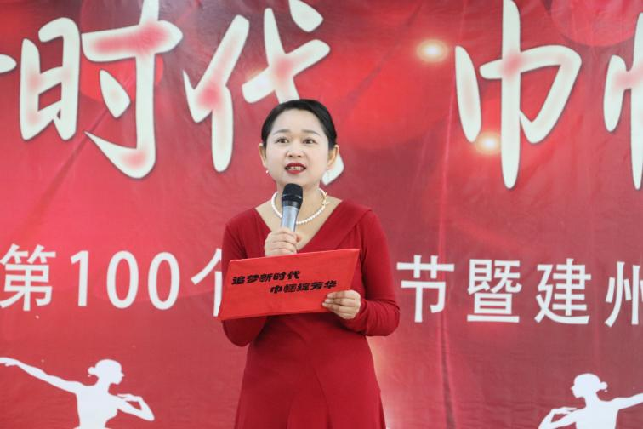
（3）机构地址：昔马镇文化站
（4）联系电话：0692-8973010
（5）临时停止开放信息：无
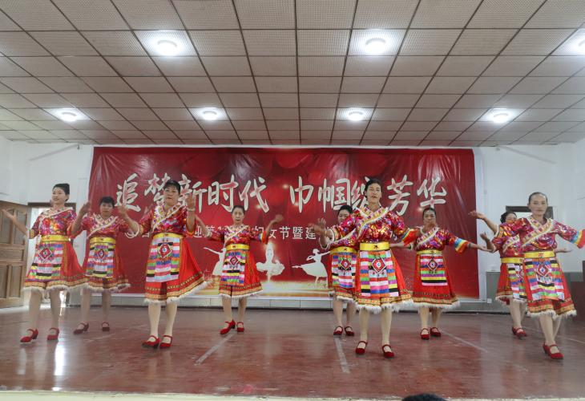
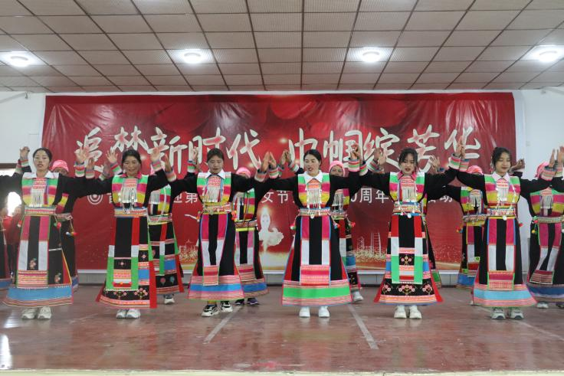
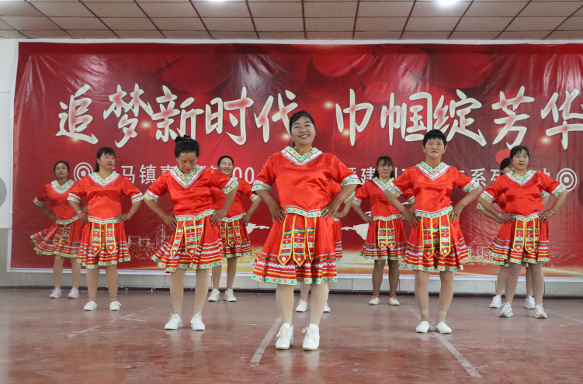

四、下基层辅导、演出、展览和指导基层群众文化活动
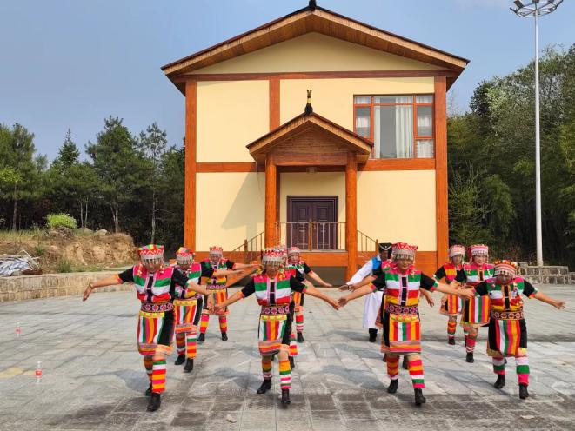
（1）活动时间：全年不定期
（2）活动单位：昔马镇人民政府
（3）活动地址：蚌林景颇特色民族村寨等
（4）联系电话：0692-8973010
（5）临时停止开放信息：无
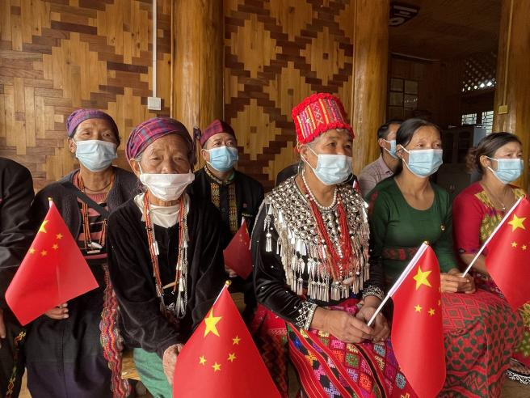
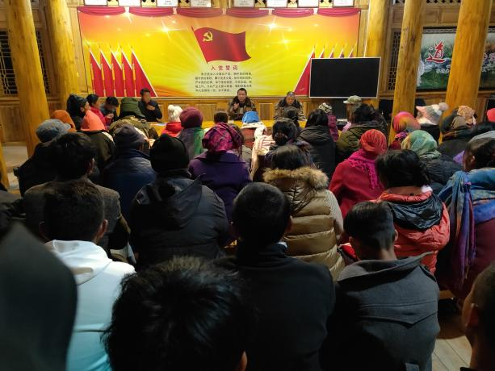
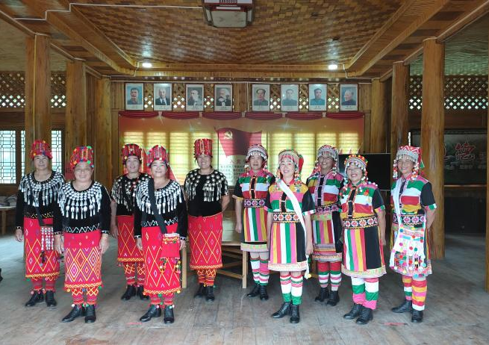

五、举办各类展览、讲座信息
（1）活动时间：全年不定期
（2）活动单位：昔马镇人民政府联合辖区中小学、派出所、边检站、卫生院等
（3）活动地址：昔马镇文化站、昔马镇政府、中小学、派出所、边检站等
（4）联系电话：0692-8973010
（5）临时停止开放信息：无
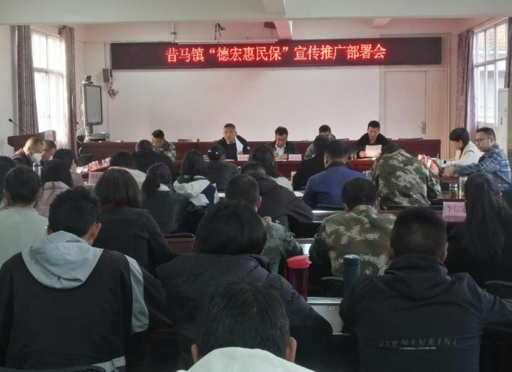
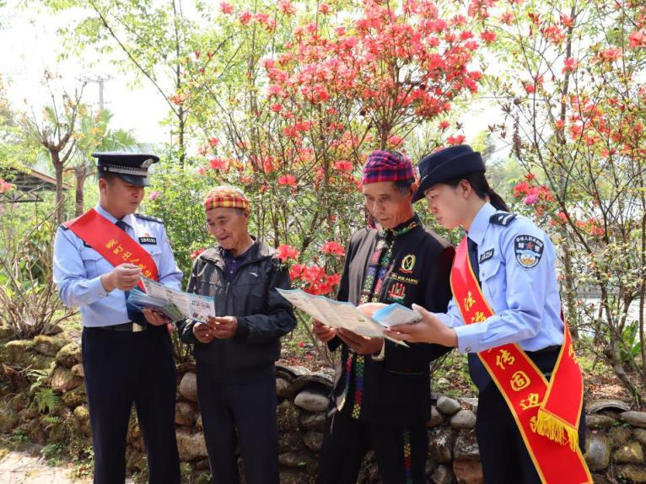
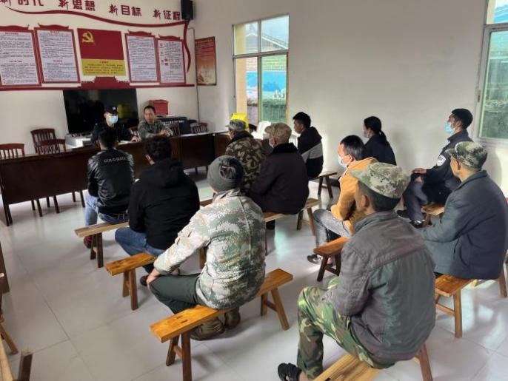
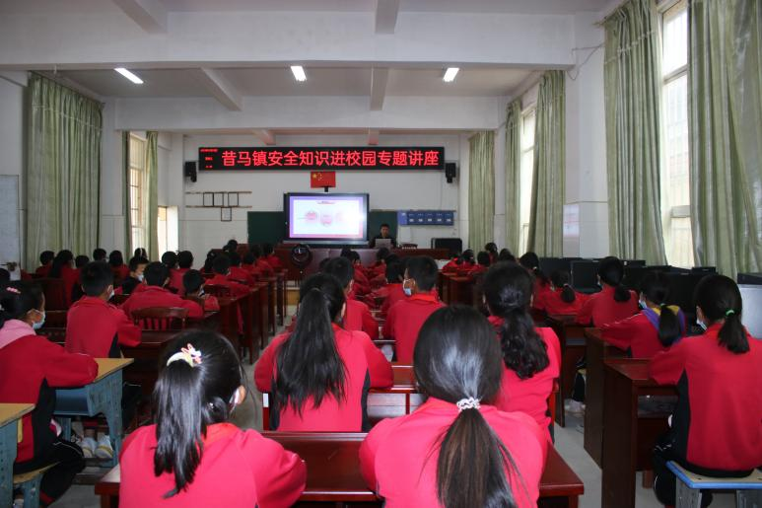

六、辅导和培训基层文化骨干
（1）培训时间：全年不定期
（2）培训单位：昔马镇人民政府
（3）培训地址：昔马镇文化站、昔马镇政府等
（4）联系电话：0692-8973010
（5）临时停止开放信息：无
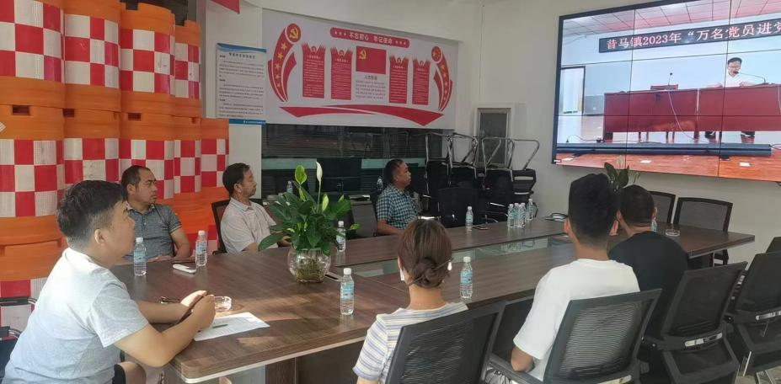
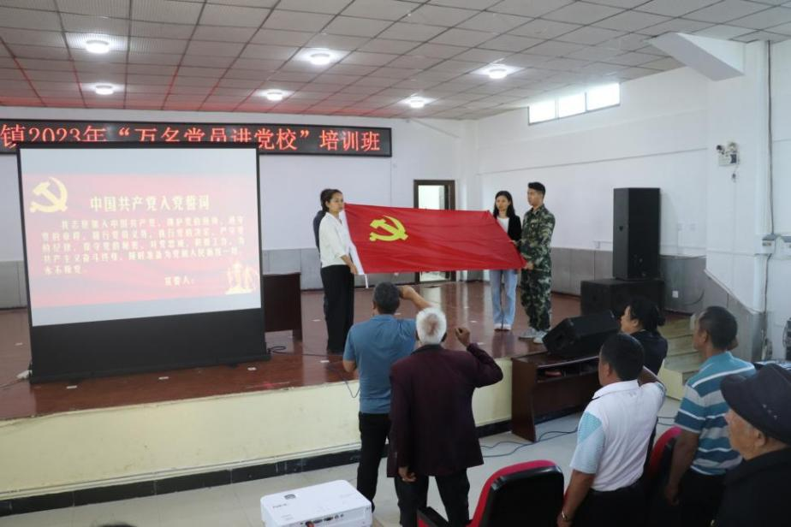

七、非物质文化遗产展示传播活动
（1）活动时间：全年不定期
（2）组织单位：昔马镇侨联
（3）活动地址：昔马镇文化站、昔马镇元宵广场、掇花绣手艺传承人左显仙家中等
（4）联系电话：0692-8973010
（5）临时停止开放信息：无
